PRIANIE
(The WISH)
Premiéra: 30.11.2023
DISNEY USA 2023
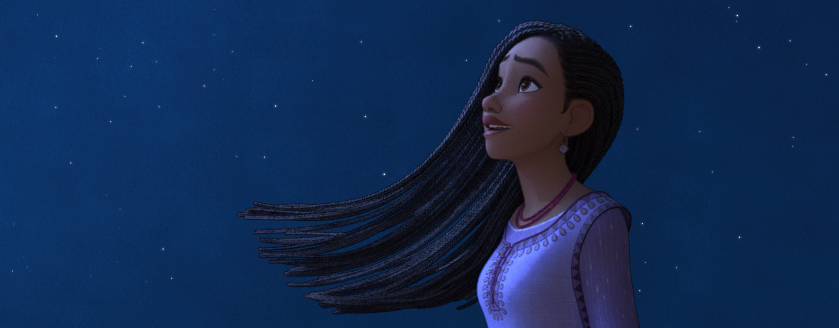

Réžia: Chris Buck, Fawn Veerasunthorn
Scenár: Chris Buck, Jennifer Lee
Hudba: Dave Metzger
Kamera: Sean Bobbitt

Hrajú v slovenskom znení: Dominika Richterová, Lukáš Pišta, Lukáš Adamec, Michal Hudák, Jozef Benedik, Lukáš Hartl, Soňa Norisová, Radka Kopriva, Dárius Koči, Sara Polyaková, Martina Kapráliková a iní...
Nový hudobný, animovaný film štúdia Walt Disney Animation Prianie pozýva divákov do čarovného kráľovstva Rosas, kde Asha, bystré a idealistické dievča, vysloví také silné želanie, že ho vypočuje vesmírna sila - malá guľa neobmedzenej energie zvaná Hviezda. Asha a Hviezda sa spoločne postavia hrozivému nepriateľovi - vládcovi Rosasu, kráľovi Magnificovi, aby zachránili svoj ľud a dokázali, že keď sa vôľa jedného odvážneho človeka spojí s kúzlom hviezd, môžu sa diať zázračné veci.

Asha je bystrá dievča, ktorá si váži a miluje svoju rodinu a ľudí z ostrova Rosas na ktorom sa narodila a na ktorom žije. Verí v dobro a robí v živote to, čo je pre jej milovaný Rosas správne a zároveň sníva o tom, aby sa všetky priania splnili. Pre sedemnásťročnú dievča ako je Asha sú priania všetkým a v skutočnosti sú základom aj kráľovstva ostrova Rosas. Rosas je miesto, kde sa sny môžu doslova a do písmena splniť. Rosasu vládne silný kráľ Magnificio, ktorý vie plniť priania a želania ľudí. A tak ľudia z celého sveta cestujú na ostrov, aby odovzdali svoje želania a priania kráľovi Magnificiovi, ktorý sľubuje, že ich sny a priania budú u neho v bezpečí, nemusia sa ničoho obávať a on im tieto priania jedného dňa splní. Kráľ Magnificio však nie je až taký dobrák a vie si užívať svoju úlohu pri plnení želaní, ale vychutnáva si aj kontrolu nad ľuďmi, ktorú prostredníctvom svojho daru má. On sám rozhoduje o tom, komu sa želanie splní a komu nie. Až Asha zistí, že všetky želania, ktoré sú príliš veľké, ambiciózne alebo ohrozujú záujmy Magnifica, nebudú splnené. To znamená, že v Rosase je naozaj veľká časť ľudí, ktorí sa nikdy nedočkajú splnenia svojich snov, a najsmutnejšie je, že ani nevedia, o čo prichádzajú. Keď sa Asha dozvie túto krutú pravdu o Magnificovi a prianiach, nemôže len tak sedieť a nič nerobiť a začne konať za spravodlivú vec.

Žáner: animovaná komédia, dobrodružná
Verzia: 2D so slovenský dabingom, 2D so slovenskými titulkami
Stopáž: 95 minút
Formát: 2D DCP, zvuk 5.1, ATMOS

